Міністерство освіти і науки України
Львівський національний університет імені Івана Франка
Факультет прикладної математики та інформатики

Кафедра інформаційних систем

Лабораторна робота №5
Зворотній польський запис
з курсу “Алгоритми та структури даних”

Виконав:
студент групи ПМІ-12
Козій Дем’ян Назарович

Львів – 2026
Опис алгоритмів та логіки програми
Архітектура проєкту побудована навколо двох незалежних алгоритмічних етапів: трансляції виразу в ЗПЗ та безпосереднього обчислення результату.
- Лексичний аналіз та парсинг чисел
- Перед застосуванням основних алгоритмів програма здійснює посимвольний аналіз вхідного рядка (ігноруючи пробіли).
- При виявленні першої цифри (за допомогою функції isdigit) запускається внутрішній цикл, який склеює всі наступні цифри в єдиний блок, поки не зустріне оператор або кінець рядка.
- Зібране число записується у вихідний рядок, після чого обов'язково додається символ пробілу як роздільник.
- Перетворення в ЗПЗ
Для переведення інфіксного виразу в постфіксний (функція to_pol) використано класичний алгоритм Едсгера Дейкстри:
- Числа відправляються безпосередньо у вихідний рядок.
- Оператори тимчасово поміщаються у стек відповідно до їхнього пріоритету. Реалізовано функцію prior, яка визначає ієрархію: найвищий пріоритет (3) має піднесення до степеня ^, пріоритет (2) — множення * та ділення /, найнижчий (1) — додавання + та віднімання -.
- Якщо поточний оператор має менший або рівний пріоритет порівняно з оператором на верхівці стека, алгоритм виштовхує старші оператори зі стека у вихідний рядок, і лише потім кладе поточний.
- Дужки: Ліва дужка поміщається у стек і діє як бар'єр. Права дужка ініціює виштовхування всіх операторів зі стека у ЗПЗ, доки не буде знайдена відповідна ліва дужка (самі дужки у фінальний вираз не потрапляють).
- Обчислення постфіксного виразу
Після формування рядка у форматі ЗПЗ, алгоритм обчислює його за один прохід (зліва направо):
- При зустрічі з числом воно конвертується з текстового формату в цілочисельний тип int за допомогою стандартної функції std::stoi та поміщається у стек.
- При зустрічі з оператором зі стека вилучаються два верхні елементи. Враховуючи специфіку некоммутативних операцій, суворо дотримується порядок: перше вилучене число є правим операндом, друге — лівим.
- Над числами виконується відповідна математична дія, а її результат повертається назад у стек. Після завершення циклу в стеку залишається єдине число — фінальний результат.

Приклад роботи програми
Головна програма демонструє покрокову роботу алгоритму на заздалегідь підготовлених виразах, що ілюструють різні математичні сценарії (зміна пріоритетів, обробка помилок), а також має інтерактивний режим для введення довільних виразів користувачем.
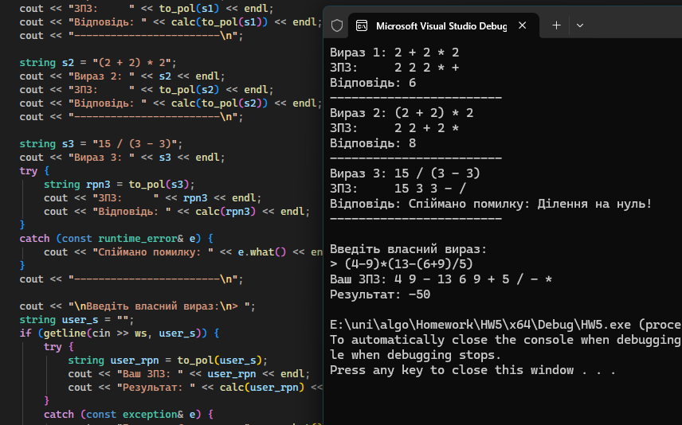
Висновок:
У ході виконання лабораторної роботи було успішно досліджено та практично реалізовано концепцію зворотного польського запису.
Головною перевагою алгоритмічного переходу від звичного інфіксного запису до ЗПЗ виявилося повне усунення необхідності використання дужок та врахування пріоритетів під час самого процесу обчислення.
Також було вирішено важливі задачі лексичного аналізу, зокрема правильне зчитування багатозначних чисел із рядка та розставлення пробілів-роздільників для запобігання злиттю операндів.

Результати виконання Unit-тестів
Для автоматизованої перевірки коректності роботи алгоритмів ЗПЗ та обчислювача створено проєкт модульного тестування (Microsoft Native Unit Test Framework). Реалізовано 6 тестових сценаріїв:
- TestBasicArithmetic: Перевіряє коректність синтаксичного аналізу та обчислення базових бінарних операцій.
- TestOperatorPrecedence: Доводить, що алгоритм Дейкстри коректно застосовує ваги операторів без наявності дужок.
- TestParentheses: Перевіряє здатність алгоритму локально ізолювати та змінювати пріоритет операцій за допомогою дужок.
- TestMultiDigitNumbers: Гарантує, що лексичний аналізатор безпомилково ідентифікує багатозначні числа, не розриваючи їх на окремі цифри під час парсингу рядка.
- TestExponentiation: Перевіряє правильність обробки правоасоціативного оператора піднесення до степеня.
- TestDivisionByZeroException: Перевіряє надійність системи обробки помилок. Тест підтверджує, що спроба обчислити вираз, який призводить до ділення на нуль, коректно генерує виняток std::runtime_error, а не призводить до краху.
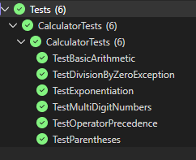

Репозиторій із кодом: https://github.com/DemiaKo/Univer/tree/master/algo/Homework/HW5

